1、配置修改，goldDropType修改为掉落金币总个数，具体配置如下（有技能的鱼不掉落金币）：
鱼id | 鱼 | 平均分值 | 掉落个数
1 | xiaohuangyu | 2 | 2
2 | hudieyu | 2 | 2
3 | fangyu | 3 | 3
4 | qingyi | 4 | 3
5 | yinggehong | 5 | 3
6 | heibaimo | 5 | 3
7 | huangbaoshi | 6 | 3
8 | muguayu | 7 | 3
9 | baifanyu1 | 4 | 3
20 | huashuimu | 8 | 3
10 | fengweiyu | 10 | 4
11 | bimuyu | 12 | 5
12 | lvqiyu | 12 | 5
24 | qiyu | 15 | 6
19 | damaha | 15 | 6
13 | hetun | 18 | 6
14 | zhangyu | 20 | 7
15 | xingbanyu | 20 | 7
16 | landiaodiao | 20 | 7
17 | paodanyu | 20 | 7
18 | shiziyu | 25 | 7
21 | bianfuyu | 25 | 7
22 | baifanyu2 | 4 | 3
23 | jialuolou | 35 | 8
25 | shayu | 45 | 9
26 | jinsanjiao | 70 | 9
27 | jinwuzei | 80 | 9
28 | huangjindie | 90 | 9
29 | jinlongxia | 90 | 9
30 | yaoyu | 110 | 12
31 | bixi | 130 | 12
32 | hujing | 145 | 12
33 | chuitousha | 150 | 12
34 | jingsha | 155 | 12
36 | huojiansha | 500 | 16
37 | xiejiangjun | 650 | 16
38 | kedaya | 300 | 16
39 | haijingling | 500 | 16
40 | aisha | 400 | 16
41 | caishen | 800 | 21
42 | longjing | 700 | 21
43 | jinchan | 1000 | 21
44 | leishenchui | 200 | 12
45 | haidan | 200 | 12
46 | jubaopen | 300 | 12
47 | piaoliuping | 300 | 12
48 | baobaohetun | 200 | 12
49 | longzhou | 150 | 12

2、金币爆出间隔：固定间隔0.1秒，

3、起始点位置随机：起始点位置，第一个金币的起始点，固定为鱼死亡位置点,坐标设为（0,0）。其余按
x= RANDBETWEEN [-(SQRT(x)+1)*24, (SQRT(x)+1)*24]
y= RANDBETWEEN [-(SQRT(x)-1)*24, (SQRT(x)-1)*24]
进行初始位置像素随机偏移（x为爆出的金币总个数，金币图标48*48像素）

效果为以鱼死亡位置为中心的矩形范围内随机分布金币，金币数量越多，离散程度越大。20个金币的情况下大约为5×3个金币的矩形范围。

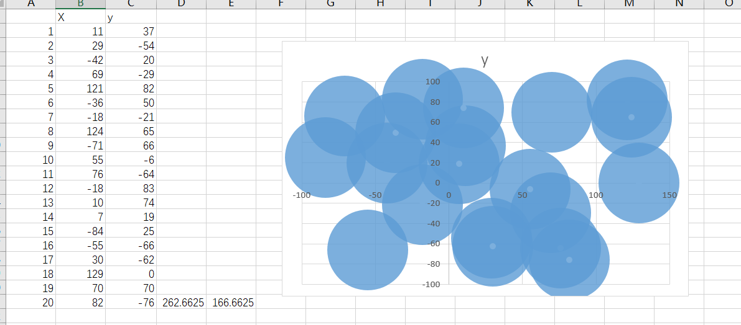
（20个金币初始位置随机效果模拟）
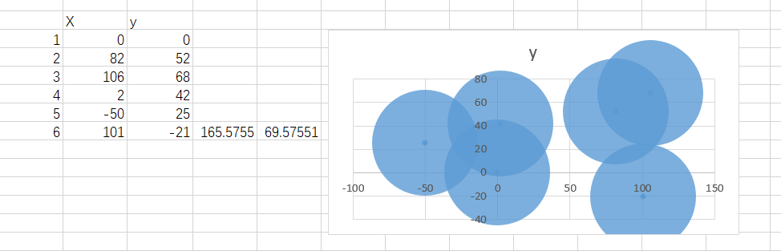
（6个金币初始位置随机效果模拟）

4、金币大小随着首次弹跳到顶点，从120%缩放为80%，之后保持80%不变。缩放大小趋势，遵从（顶点距离-时间）的二次函数曲线。（仿从外向内跳的3D效果）

